## BÀI TẬP MÔN CÔNG NGHỆ TRI THỨC VÀ MÁY HỌC 2018- 2019

**Kiểm tra CNTT&MH Lần 3, Ngày 15/11/2018**

Họ Tên: Nguyễn Duy Minh.

MSSV: 16521735.

Báo cáo: Sử dụng mạng ngữ nghĩ để giải bài toán tam giác

1. ***Bài toán tam giác sử dụng mạng ngữ nghĩa***

Phương pháp sử dụng đồ thị để chứa các yếu tố và công thức

* Đỉnh hình tròn chứa các yếu tố tam giác( góc, cạnh, diện tích, chu vi, bán kính đường tròn ngoại tiếp…)
* Đỉnh hính chữ nhật chứa các công thức

Cung nối từ đỉnh hình tròn đến đỉnh hình chữ nhật cho biết yếu tố đó xuất hiện trong công thức nào mối liên hệ của chúng

*( đồ thị bài toán)*

A+B+C=180

R=a.b.c/(4S)

a^2 = b^2 + c^2 - 2.b.c.cosA

S=a.b.sinC/2

2p=a+b+c

S=b.c.sinA /2

a.sinB=b.sinA

ha=b.sinC

c^2=a^2+b^2-2.a.b.cosC

b^2=a^2+c^2-2.a.c.cosB

S=a.c.sinB/2

b.sinC=c.sinB

## BÀI TẬP MÔN CÔNG NGHỆ TRI THỨC VÀ MÁY HỌC 2018- 2019

Tổ chức lưu trữ trên máy tính dưới dạng mảng gồm 10 dòng 12 cột

a[,] có dạng:

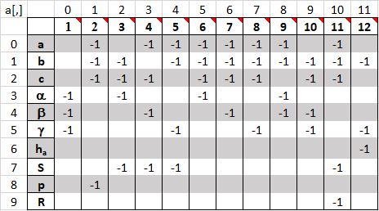

Cột ứng với công thức. Mỗi cột ứng với một công thức khác nhau( đỉnh hình chữ nhật).

Dòng ứng với yếu tố tam giác. Mỗi dòng ứng với một yếu tố khác nhau( đỉnh hình tròn).

Trong đó phần tử a[i.j] = -1 có nghĩa là trong công thức ứng với cột j thì có yếu tố tam giác ứng với dòng i và ngược lại.

1. ***Thuật giải.***

Cơ chế suy diễn theo thuật toán loang đơn giản sau:

**B1:** Kích hoạt các đỉnh hình tròn đã cho ban đầu( các giá trị đầu vào của các yếu tố tam giác đã biết).

**B2:** Lặp lại bước sau cho đến khi kích hoạt được tất cả những đỉnh ứng với những yếu tố cần tính hoặc không thể kích hoạt được bất kỳ đỉnh nào nữa hoặc đã tìm ra yếu tố tam giác cần tìm thì dừng lại.

Nếu một đỉnh hình chữ nhật có cung nối với n đỉnh hình tròn mà n-1 đỉnh hình tròn đãđược kích hoạt thì kích hoạt đỉnh hình tròn còn lại (và tính giá trị đỉnh còn lại này thông qua công thức ở đỉnh hình chữ nhật(*)).

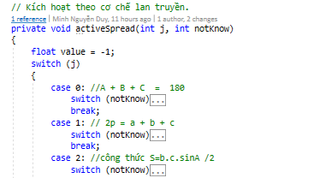

(*) Phương pháp tính giái trị còn lại;

- các công thức được lưu dưới dạng các hàm xử lý có tham số truyền vào là giá trị j của mảng

Việc lựa chọn công thức bằng cấu trúc“ switch case”

## BÀI TẬP MÔN CÔNG NGHỆ TRI THỨC VÀ MÁY HỌC 2018- 2019

1. ***Demo chương trình.***

* Giao diện chương trình

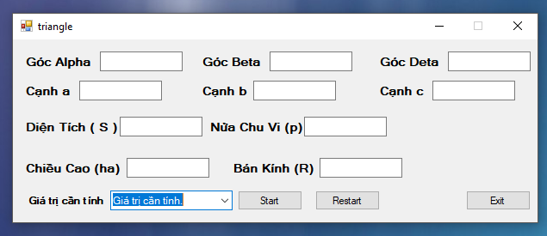

* Các ví dụ demo:
  + Cho tam giác ABC có cạnh $a=10√2$ và 2 góc kề là β = 45 $°$, γ = 45 $°$ được cho trước. Tính diện tích S của tam giác.

Kết quả:

* + Trong tam giác ABC đã biết cạnh $a=10√2$, β = 45 $°$, γ = 45 $°$ Hãy tính các cạnh còn lại (cạnh b và cạnh c) và đường cao ha.

Kết quả:

* + Cho tam giác ABC có góc α=90o, b=, c=b. Tính S, a, R.

Kết quả:

* + Cho tam giác ABC có β = 45 $°$ cạnh a = 10 và cạnh b = 10.

Tính S, R, p

Kết quả : S = 43.30, R = 5,77, p = 15.

* + Cho tam giác ABC có α = 90, β = 60 $°$ cạnh a = 10. Tính các cạnh còn lại, S,R,ha.

Kết quả: b = 8.66, c = 5, S = 21.65, R = 5, ha = 4.33

* + Cho tam giác ABC có a = 5, b = 3, c = 4. Tính α, S, R

Kết quả: α = 90, S = 6, R = 2.5